**[Практическая работа №01по MS EXCEL 2007-2013. Ввод, редактирование, форматирование таблиц](http://inf-teh-lotos.ru/prakticheskaya-rabota-01po-ms-excel-2007-2010-vvod-redaktirovanie-formatirovanie-tablic" \o "Практическая работа №01по MS EXCEL 2007-2013. Ввод, редактирование, форматирование таблиц)**

1. Запустите табличный процессор**EXCEL 2007-2013.**
2. Установите курсор в ячейку **А1 (** щелчком мыши по ячейке) и введите текст:**Выручка от реализации книжной продукции.**
3. Введите таблицу согласно образцу, представленному **в таблице1.**

**Таблица 1**

[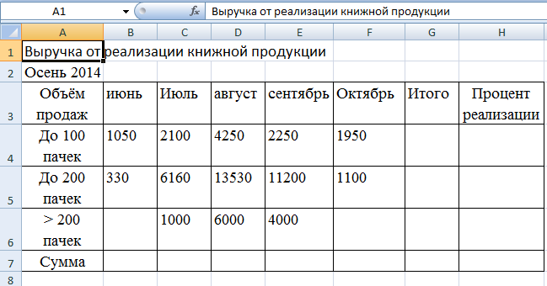](http://inf-teh-lotos.ru/wp-content/uploads/2014/03/Excel1.png)

4. Рассчитайте сумму выручки от реализации книжной продукции в июне месяце одним из двух способов:

* установите курсор в ячейку **В7,**введите в ячейку **В7** формулу (формула начинается со знака **=**, занесение имён ячеек в формулу осуществляем щелчками мыши по соответствующим ячейкам): **=В4+В5+В6**. Нажмите клавишу **Enter.**  В ячейке появится сумма диапазона ячеек **В4:В6;**
* очистите ячейку **В7**(установите курсор в ячейку **В7**и нажмите кнопку **Del**). Выделите диапазон ячеек **В4:В7** и нажмите кнопку**Автосумма** [Excel2](http://inf-teh-lotos.ru/wp-content/uploads/2014/03/Excel2.png) (**Вкладка Главная, Группа Редактирование**)***.***В ячейке **В7**появится сумма диапазона ячеек **В4:В6.** Сравните полученный результат со значением ячейки **В7**в **таблице 2.**

**Таблица 2**

[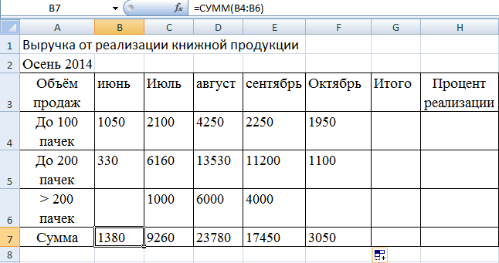](http://inf-teh-lotos.ru/wp-content/uploads/2014/03/excel3.png)

5. Распространите операцию суммирования на диапазон**С7:F7**одним из способов:

* скопируйте содержимое ячейки **В7** в ячейки **C7:F7.**Для этого схватите  ячейку **В7** за правый нижний угол (зону автозаполнения) [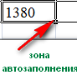](http://inf-teh-lotos.ru/wp-content/uploads/2014/03/Excel4.png) и не отпуская кнопку мыши перетащите её в ячейку **F7**. Очистите диапазон **C7:F7.**
* выделите ячейку **В7**, выполните команду**Вкладка: Главная, Группа: Буфер обмена, Кнопка: Копировать,** выделите ячейки**С7:F7** и выполните команду**Вкладка Главная, Группа Буфер обмена, кнопка Вставить.**Снимите выделение, нажав кнопку **Esc.**

 6. Убедитесь в правильности выполненной операции:

* выделите ячейку **В7**. В строке формул должно отобразиться выражение: **=СУММ(В4:В6);**
* выделите ячейку **С7**. В строке формул должно отобразиться выражение: **=СУММ(С4:С6).**

7. Подсчитайте суммарную выручку от реализации  книжной продукции (столбец **Итого** ). Для этого:

* выделите в строке ячейки **B4:G4**;
* нажмите кнопку [Excel2](http://inf-teh-lotos.ru/wp-content/uploads/2014/03/Excel2.png) ;
* в ячейке **G4** появится сумма диапазона  **B4:F4**.

8. Подсчитайте суммы в остальных ячейках столбца **Итого**. Для этого: схватите  ячейку **G4** за правый нижний угол (зону автозаполнения) и, не отпуская кнопку мыши, протащите её до ячейки **G7. В** ячейках **G5, G6,G7** появятся суммарная выручка от реализации  книжной продукции.

9. Определите долю выручки, полученной от продажи партий товара. Для этого:

* выделите ячейку **Н4**;
* введите формулу **=G4/G7**;
* нажмите клавишу **Enter**;
* выделите ячейку **Н4**;
* нажмите кнопку [Excel5](http://inf-teh-lotos.ru/wp-content/uploads/2014/03/Excel5.png) **(Вкладка Главная, Группа Число).** В ячейке**Н4** появится значение доли выручки в процентах.

10. Рассчитайте долю выручки для других строк таблицы, используя автозаполнение.

В результате автозаполнения в ячейках **Н5, Н6 и Н7** появится сообщение**#ДЕЛ/0!**(деление на ноль). Такой результат связан с тем, что в знаменатель формулы введён **относительный** адрес ячейки, который в результате копирования будет смещаться относительно ячейки **G7 (G8, G9, G10 -**пустые ячейки). Измените **относительный**адрес ячейки **G7**на**абсолютный** — **$G$7,**этоприведёт к получению правильного результата счёта. Еще раз попробуйте рассчитать доли выручки в процентах. Для этого:

* очистите диапазон**Н4:Н7;**
* выделите ячейку **Н4**;
* введите формулу **=G4/$G$7**;
* нажмите клавишу **Enter**;
* рассчитайте долю выручки для других строк таблицы, используя автозаполнение.

В результате в ячейках диапазона**Н4:Н7** появится доля выручки в процентах.

11. Оформите таблицу по своему усмотрению.

12. Откройте **Яндекс.Диск**и в папке**Документы**создайте папку**Excel.**  
13. Сохраните созданную таблицу в папке